PixAndroidProject

引言、
这个项目是用于各种功能的整合。并不想测试代码那样，如果有针对性测验，可以单独建立项目，但这个项目的目的是整合所有实验的功能模块。在新测验功能时不用频繁的建立项目。这个项目最终会很大。
这个笔记只提供功能的简介，不写具体笔记，具体知识会单独记录笔记。

2016-07-03

1、增加功能列表

2、增加Binding测试模块

2.1、Button文字自动大写了，怎么办？
URL:http://blog.csdn.net/u012494298/article/details/45313053
从eclipse转到Android Studio后，陆陆续续也遇到了一些小问题，但确实比eclipse好用哈

最近发现Button的文本中，英文字母全部显示为大写，不管text中写的是大写还是小写

如下图所示
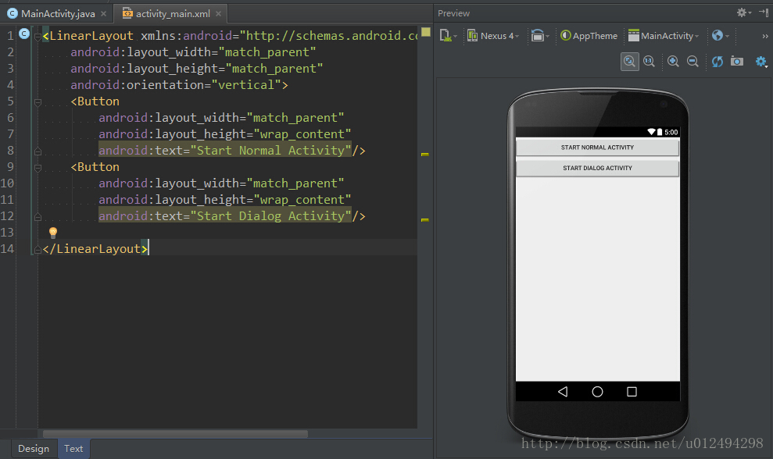

解决办法很简单，在Button的属性里加上android:textAllCaps="false"就行了，这里再称赞一句，AS的联想确实很强大哈，只要敲all就自动弹出了提示，回车即可

完美解决：
